ACO Self Europoint Voronoi Gussrost B125

ACO

Eigenschaften

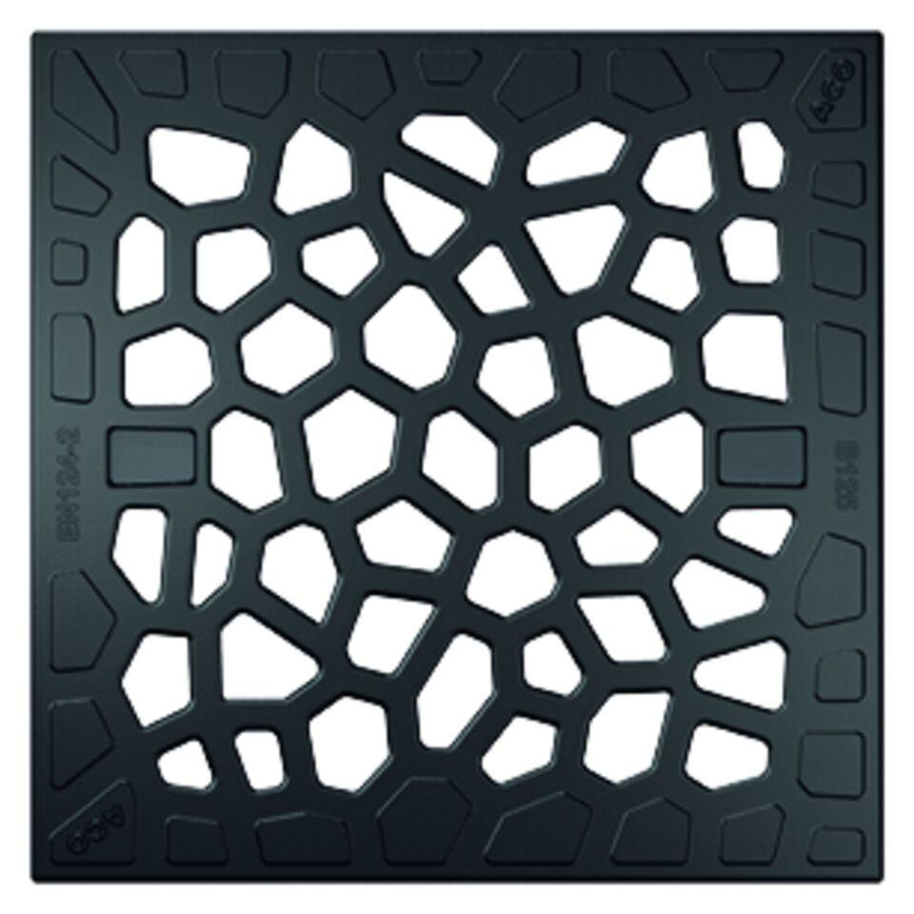

GTIN:

4002626905413

HAN:

2081189

Art Zubehör

Schlammeimer

Werkstoff

Gusseisen

Ausführung Rost

Flachrost mit besonderem Design

Belastungsklasse

B 125

Gewicht (kg)

3,90

Nennweite DN

100,00